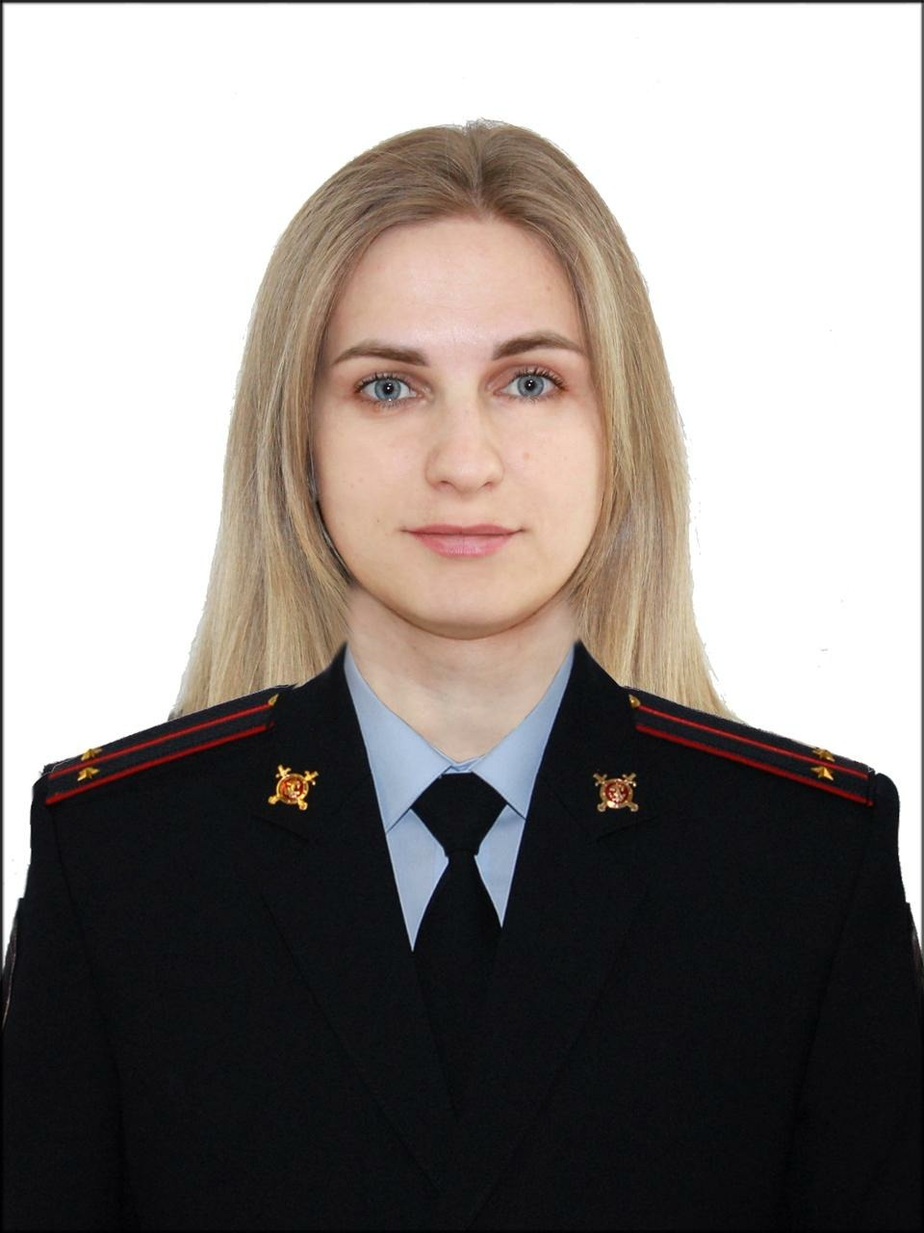
Инспектор ПДН ОП (дислокация ст. Милютинская) МО МВД России «Морозовский» лейтенант полиции Череватенко Е.А.

